OPML
DAW1
IES LOS SAUCES
Lenguaje de Marcas
Santiago González Vicente
18/1/2024



Indice
OPML 1
1. Formato Inicial 3
2. Partes de OPML 3
2.1 Head 3
2.2 Body 3
3. Elementos Opcionales OPML 4
4.Webroot 4

1. Formato Inicial
Al empezar a crear un archivo OPML primero hay que escribir correctamente el formato inicialya que si no se escribe corretamente en OPML no funcionara, se escribe así:
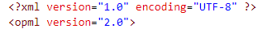

2. Partes de OPML
OPML tiene 2 elementos obligatorios que son:

2.1 Head
La primera parte del OPML es <head>, se coloca el primero en el archivo OPML, en ella hay varios elementos opcionales pèro yo he utilizado estos en específico
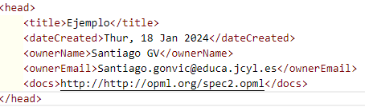

2.2 Body
La segunda parte del OPML es <body>, se coloca el segundo en el archivo OPML, es en el que hay más elementos opcionales de los 2, he hecho este ejemplo:
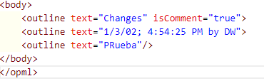

3.Importar y Exportar
A la hora de importar y esportar en feedbro los OPML en la patalla inicial haces click en la tuerca arriba en la derecha dentro de la pagina y llegaras a esta pantala donde para importar solo selectionas el archivo OPML en tu ordenador despues de dar a import, al exportar el archivo OPML se descargara en descargas y al borrar quedara borrado para siempre a menos de que lo tengar exportado.

4.Webroot
https://opml.org/spec2.opml

